Sistemi di sigillatura di attraversamenti impiantistici
1. Collare tagliafuoco CORH RON CN
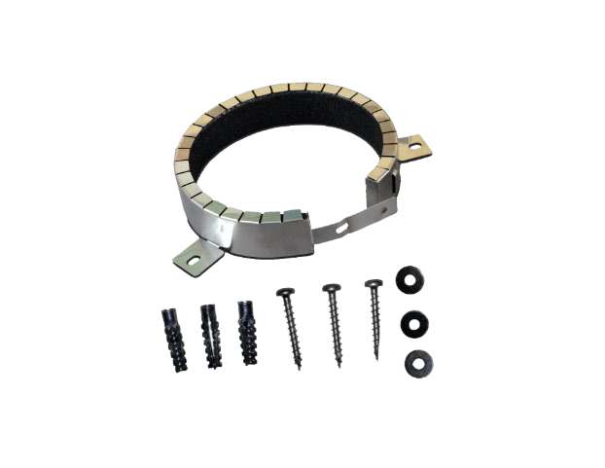
COD. ARTICOLO
CORH RON CN 222

DESCRIZIONE SINTETICA
CORH RON CN – Collare tagliafuoco con viti e tasselli per attraversamenti di tubi combustibili con o senza isolamento e tubi metallici coibentati.

VOCE DI CAPITOLATO
CORH RON CN - Fornitura e posa di collare tagliafuoco CORH RON CN per tubi combustibili con o senza isolamento (PVC-U, PE, PB, PP, MCLP, ABS, SAN+PVC, cavi telecomunicazione) e tubi metallici coibentati (acciaio, rame, cavi telecomunicazione) costituito da un involucro esterno in acciaio inox e materiale intumescente interno. Tenuta fino a EI 240 (vedere i valori riportati nell’ETA 21/0198). Per attraversamenti orizzontali e verticali.
Certificato ETA (21/0198) e VKF (31639), con marcatura CE (2821). Certificazione ETA - Certificazione VKF - Marcatura CE

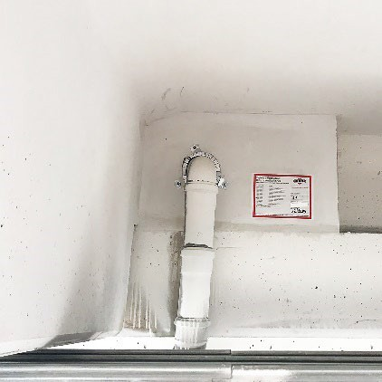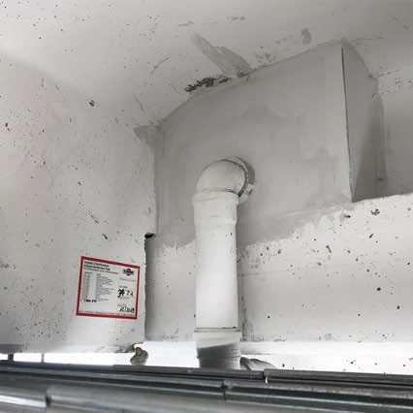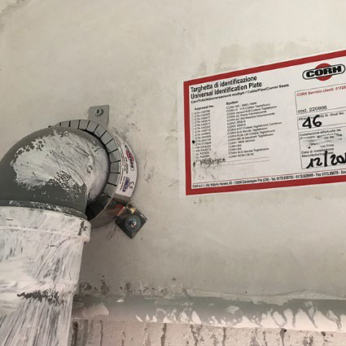DOCUMENTAZIONE FOTOGRAFICA a titolo di esempio

CARATTERISTICHE AGGIUNTIVE
Altezza del collare estremamente ridotta
Non è attaccato dai normali prodotti chimici presenti nei materiali da costruzione Idoneo per tubazioni orizzontali e verticali
Certificato per applicazioni in suolo svizzero
Ulteriori informazioni riguardo le caratteristiche tecniche del prodotto al link: https://corh.it/prodotti/corh-ron-cn-collare-tagliafuoco/

